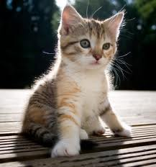

1.Spoj čiarou časti vety, ktoré patria k sebe:
Dvere boli otvorené milé detičky.
Vítam Vás po prvý raz v škole, pretože žiaci boli prváci.
I povstávali dietky jedno po druhom a mačiatko šuch!
Žiaci sa ani nezačudovali, a každé odrapkalo svoje meno.

2.Napíš vetu, v ktorej sa Elenka predstavila pani učiteľke:
_________________________________________________________________
_________________________________________________________________
_________________________________________________________________

3.Napíš vetu, v ktorej pani učiteľka povedala Elenke, čo sa nepatrí robiť v škole:
_________________________________________________________________
_________________________________________________________________
_________________________________________________________________

4.Nakresli mačiatko, ktoré mohlo byť v 1.A triede k tomuto mačiatku:
